[Muzyka-Instrumenty]

Nie działający klawisz w dzwonkach/cymbałkach

[Opis tego co chce zrobić]

Chciałem Nauczyć się grać na jakimkolwiek instrumencie. Wybrałem dzwonki gdyż są najłatwiejsze w obsłudze, ale potem zauważyłem że klawisz C nie działa poprawnie.

[Zaobserwowano]

Dźwięk jest nieczysty i głośniejszy niż inne klawisze. (zdjęcie instrumentu)

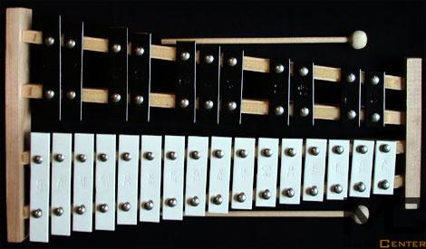

[Pożądany efekt]

Chcę aby klawisz działał poprawnie i wydawał czysty dźwięk

[Informacje]

Model: Mat Max 27

[Co próbowałem zrobić]

1.Wymieniłem gąbki pod klawiszami.

2.Sprawdziłem czy klawisz nie jest pęknięty od dołu

3.Umyłem i dokładnie i wysuszyłem fragment instrumentu